扬州大学信息工程学院（人工智能学院）
试 卷 分 析 表
（2023-2024学年第 第一学期 学期）
课程名称 | 高等数学 | 命题人 | 张三
考试班级 | 数学2023班 | 考试日期 | 45275

1、试卷成绩分析

（1）试卷成绩分布
成绩分布较合理，平均成绩78.83分，优良率50.0%，不及格率16.67%。
成绩分布图如下：
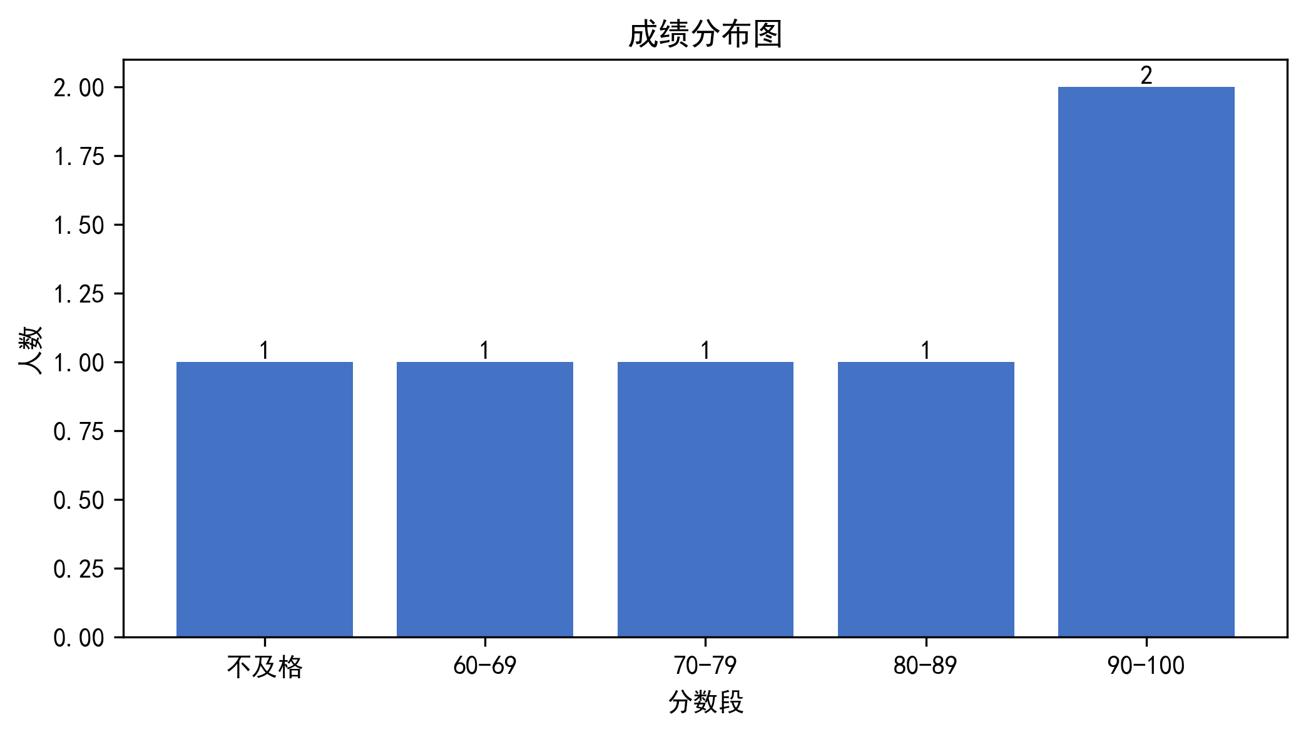

2、试卷对课程目标的达成度分析
（1）课程目标 1（支撑毕业要求 1.1）达成度为 0.788，掌握函数、极限与连续的基本概念，理解其数学意义和实际应用。**
从考试成绩来看，学生在本
（2）课程目标 2（支撑毕业要求 2.1）达成度为 0.788，熟练掌握导数与微分的基本计算方法及其几何意义。**
学生在该目标上的平均得分为78.83分，说明大部分学生掌握了导数的基本计算方法，但对导数的应用和几何意义的理解仍需加强。例如，部分学生在处理涉及导数的实际问题时，未能正确运用导数的几何解释来解决问题。建议教师在教学过程中增加与实际问题相结合的练习题，引导学生通过图形和实例理解导数的意义。同时，应注重培养学生的逻辑推理能力和解题技巧，提高他们的综合应用能力。
**
（3）课程目标 3（支撑毕业要求 3.1）达成度为 0.788，理解积分的基本概念和性质，掌握不定积分与定积分的计算方法。**
学生在本
（4）课程目标 4（支撑毕业要求 4.1）达成度为 0.788，掌握微分方程的基本知识，能够解决简单的常微分方程。**
学生在该目标上的平均得分为78.83分，表明大部分学生能够掌握微分方程的基本知识，但在解决复杂或非线性微分方程时表现出一定的困难。这可能是因为学生对微分方程的分类和求解方法理解不深，或者缺乏足够的练习。建议教师在教学中增加对不同类型的微分方程的讲解，并提供更多的例题和练习题，以帮助学生巩固所学知识。同时，鼓励学生通过小组讨论和合作学习的方式，共同解决复杂的微分方程问题。
####

3、学生答题主要问题分析：
（1）学生基础知识掌握不牢固
（2）综合分析能力有待提高
（3）解题思路不够清晰
（4）答题规范性不足

4、存在问题及改进措施
（1）加强基础知识的讲解和练习
（2）增加案例分析和讨论环节
（3）提供更多解题思路训练
（4）规范答题格式要求
签名： 年 月 日

